VMware虚拟机创建手册

1. 从网上下载操作系统CentOS-6.7-x86_64-bin-DVD1.iso

本次的下载地址：<http://linux.xitongxz.net:808/201603/CentOS-6.7-x86_64-bin-DVD1.iso>

说明：这个地址是我编写文档时的地址，平时自己也可以在google上搜寻。

1. 打开虚拟机，点击菜单栏中的“文件”，然后点击“新建虚拟机”或者使用快捷键Ctrl+N。结果如下图：

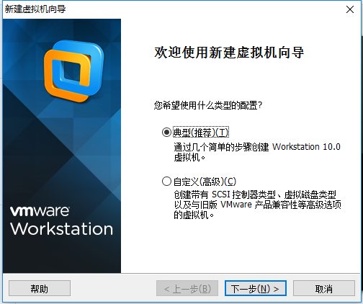

1. 选择“典型（推荐）”，然后点击“下一步”按钮，结果如下图：

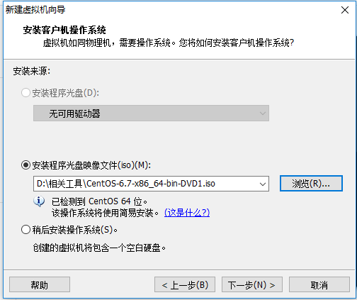

1. 在“安装程序光盘映像文件”中选择我们我们第一步中下载的iso文件，然后点击“下一步”按钮，结果如下图：

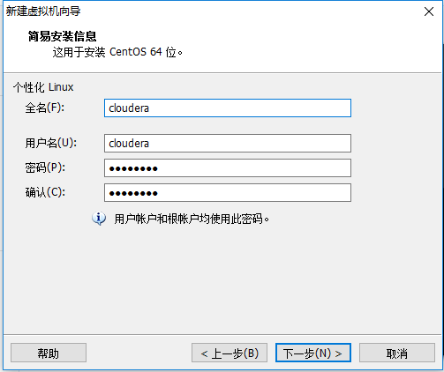

1. 在个性化Linux全名框里输入“cloudera”、用户名里输入“cloudera”、密码框里同样输入“cloudera”，然后点击“下一步”按钮，结果如下图：

说明：这些项可以根据自己习惯来设置，没有特别要求。

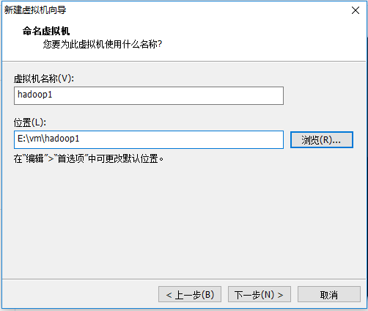

1. 虚拟机名称为“hadoop1”，位置“E:\vm\hadoop1”（虚拟机名称和位置可以根据自己的实际情况进行设定），然后点击“下一步”按钮，结果如下图：

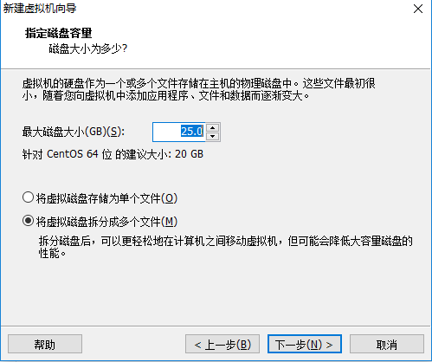

1. 在此我们磁盘大小设置为25G（可以根据自己磁盘大小来增大磁盘空间），然后点击“下一步”按钮，结果如下图：

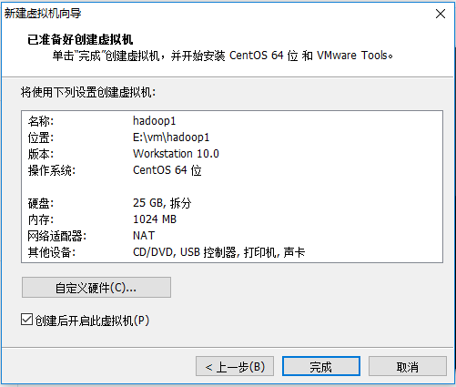

1. 点击“完成”按钮，虚拟机开始安装，过一段时间进入下图界面，然后等待安装

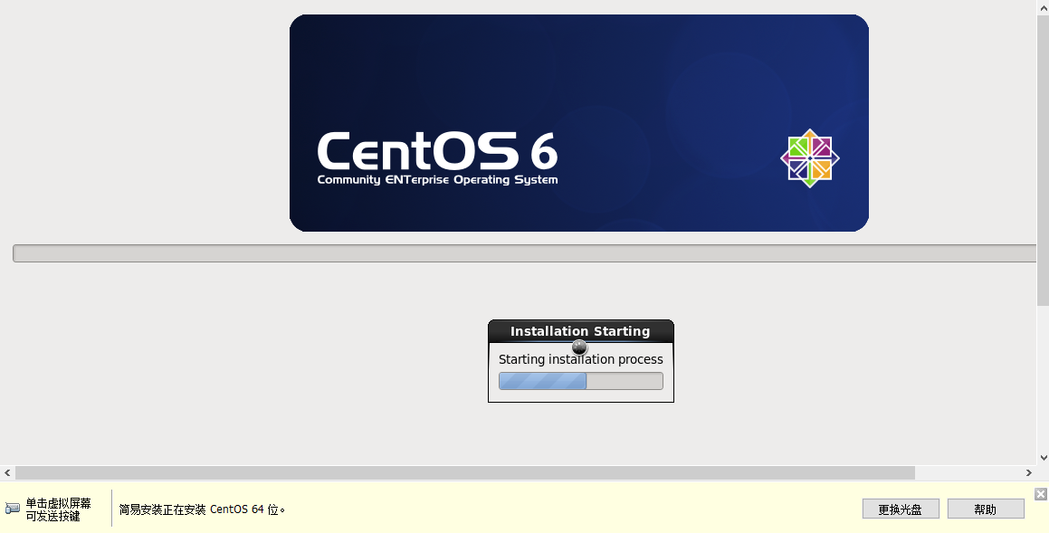

1. 安装完成后，进入登陆界面，如下图：

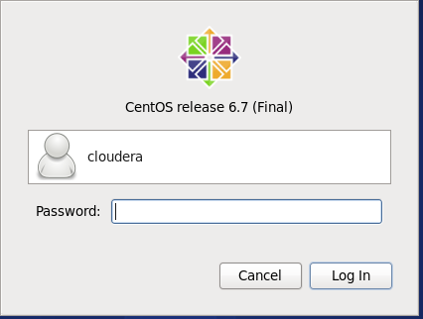

1. 选择“cloudera”用户，输入我们刚才创建的密码“cloudera”，点击“登陆”按钮，进入系统，如下图：

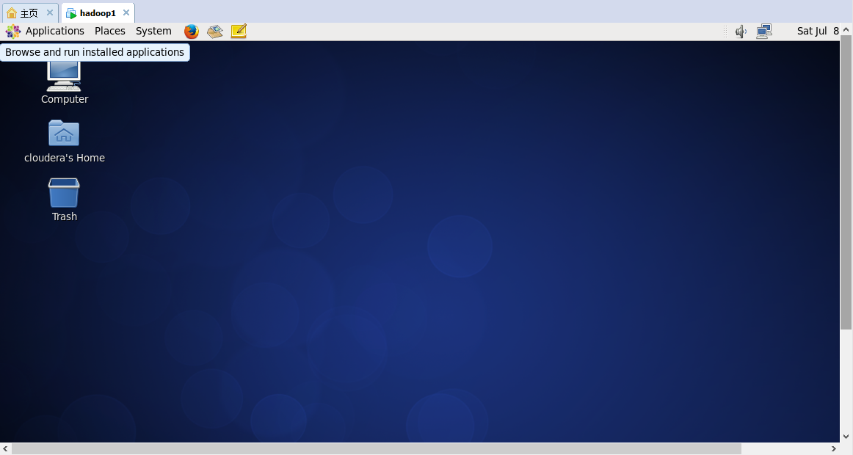

11、对系统进行设置，因为我们要装Hadoop，所以需要一定大小的内存、cpu和网络，点击“hadoop1”，然后选择“设置”，进入如下界面：

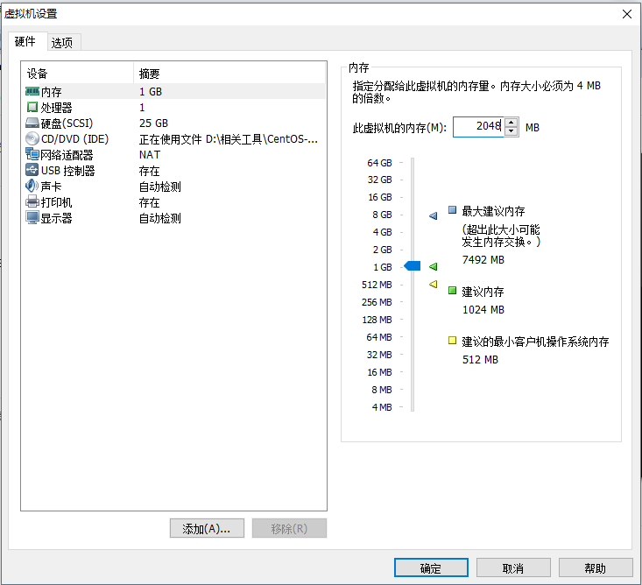

1. 选择左边框中的“内存”，然后在右边框中调整内存的大小，在此我们调整内存的大小为2G。
2. 选择左边框中的“处理器”，然后在右边框中调整处理器的核数，在此我们调整处理器的个数为2，每颗处理器的核数为1。
3. 用同样的方式设置网络适配器为“桥接”。（因为桥接的方式可以上外网）。

然后点击“确定”按钮，就可以看到我们刚才的配置，如下图：

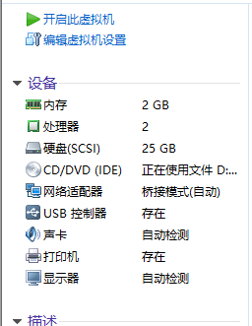

到此为止，虚拟机创建完成了。